الجلب | تستخدم الجلبة لتصل الأنابيب ببعضها البعض  Couplers are used to connect conduits together. | Couplers
White أبيض Black أسود Size(mm) الحجم(ملم) Product code رمز المنتج  $$√$$ $$√$$ 20 320C  $$√$$ $$√$$ 25 325C  $$√$$ $$√$$ 32 332C  $$√$$ $$√$$ 40 340C  $$√$$ $$√$$ 50 350C |  | 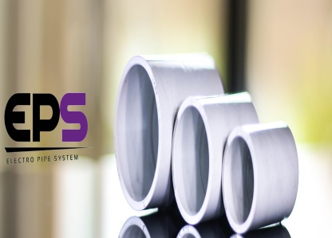

الأدبتر | يستخدم الأدبتر لايصال الأنبوب إلى العلب  Adaptors are used to connect conduits to boxes. | Adaptors
White أبيض Black أسود Size(mm) الحجم(ملم) Product code رمز المنتج  $$√$$ $$√$$ 20 320F  $$√$$ $$√$$ 25 325F  $$√$$ $$√$$ 32 332F  $$√$$ $$√$$ 40 340F  $$√$$ $$√$$ 50 350F |  | 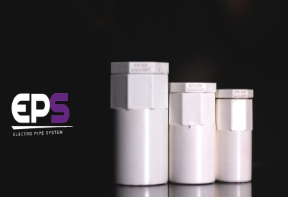

مربط الافيز | يستخدم مربط الافيز لتثبيت الأنابيب على الحيطان والأسطح وأماكن أخرى.  Saddles are used to mount conduits onto walls and other surfaces. |  |  | Saddles
White أبيض Black أسود Size(mm) الحجم(ملم) Product code رمز المنتج  $$√$$ $$√$$ 20 420SB  $$√$$ $$√$$ 25 425SB  $$√$$ $$√$$ 32 432SB  $$√$$ $$√$$ 40 440SB  $$√$$ $$√$$ 50 450SB |  |  |  | 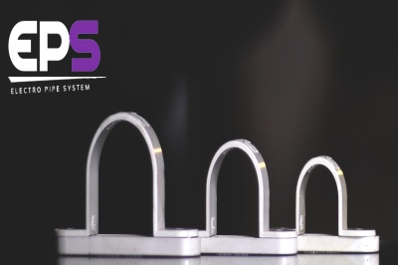
قطع EPS |  |  | EPS ACCESSORIES
جلبة تغير مقاس | تستخدم جلبة تغير المقاس عندما نريد ايصال انبوب صغير بأنبوب اكبر .  Reducer pipe to pipe to change size. |  |  | Reducer pipe to pipe
White أبيض Black أسود Size(mm) الحجم(ملم) Product code رمز المنتج  $$√$$ $$√$$ 20 25/20R1 |  |  |  | 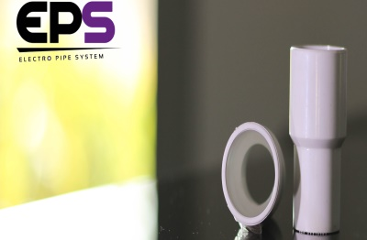

الكوع | يسهل الكوع عملية مدالانابيب حول الزوايا دون أن يثني المركب الأنبوب يدوياً.  Bends allow the installer to quickly place pipes around corners without manually bending the conduits. | Bend
White أبيض Black أسود Size(mm) الحجم(ملم) Product code رمز المنتج  $$√$$ $$√$$ 20 320B  $$√$$ $$√$$ 25 325B |  | 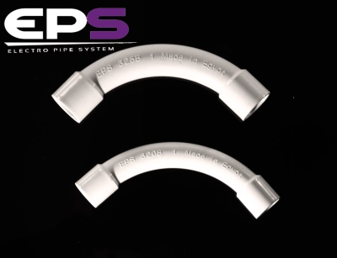

الكرنك | وصلة تقاطع مواسير  Crank solve the problem of conduit intersection | Conduit intersection junction
White أبيض Black أسود Size(mm) الحجم(ملم) Product code رمز المنتج  $$√$$ $$√$$ 20 320I  $$√$$ $$√$$ 25 325I |  | 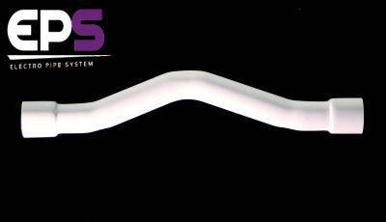

علبة دائرية | تستخدم العلبة الدائرية عادة كنقطة توزيع على السقف واماكن أخرى يصعب تركيب أنواع مختلفة من العلب عليها.  Loop Boxes are usually used as ceiling distribution points or locations where other boxes are difficult to install. | Loop Box
White أبيض Black أسود Size(mm) الحجم(ملم) Product code رمز المنتج  $$√$$ $$√$$ 20 320LB |  | 